Arquitectura del sistema
Objetivo: En esta actividad se realizará la arquitectura del sistema demostrando como interactúan sus componentes entre sí. Esto permitirá conocer a personas externas cómo funciona el sistema internamente.
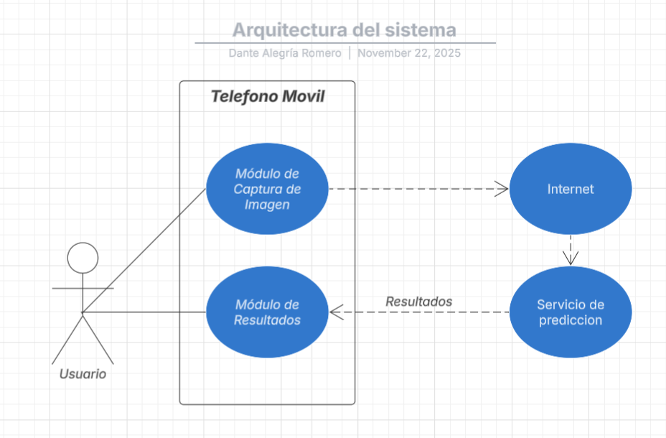
Ilustración 1. Ejemplo de arquitectura implementando UML.

Clave | Fecha | Versión | Elaboró | Revisó
Clave del sistema | Fecha en las que se realizó este documento | Versión de documento | Quien elaboró el documento | Quien revisó el documento

_______________________
Firma del líder del proyecto
Kulkarni, D. R. N., & Prasad, P. P. R. (2021). Abstraction Of UML Class Diagram From The Input Java Program. International Journal of Advanced Networking and Applications, 12(04). https://doi.org/10.35444/ijana.2021.12406

